Софья Уфимцева, 3 класс
Не всем удалось вернуться с войны домой. Судьба моего прапрадедушки Алексея Александровича Витько сложилась трагично. О нём и его жизни помогли узнать предметы, которые сохранила моя прабабушка Евгения Алексеевна Уфимцева. Её отец не вернулся с войны, поэтому письма и фотографии с фронта она берегла как великую ценность и единственную память об отце, которого никогда не видела.
Из документов военных лет мы узнали, что Алексей Александрович Витько ушел на войну двадцатилетним. Служил командиром взвода связи стрелкового полка. Был ранен, попадал в плен. В 1945 году воевал в переменном составе отдельного штурмового батальона. 27 января 45 года, пройдя почти всю войну, он погиб и был похоронен в Салдусском районе Латвии. На протяжении всех военных лет прадедушка Алексей писал домой тёплые письма. В них он пытался заверить близких, чтобы они не беспокоились и не переживали. С особым трепетом он писал о своей дочке.
Вот отрывок из одного письма: «…Милая Лилечка, ты помнишь моё последнее письмо, в котором я тебя просил вырастить и сберечь нашего ребёнка? Точно такая же просьба и сейчас, только сейчас я прошу ещё убедительнее, чем это было прежде. А когда кончится война, я вернусь к вам, мои дорогие, тогда мы заживём полной счастья семейной жизнью…».
Всю войну Алексей Александрович прошел с мыслями о маленькой дочурке. А самодельное поздравительная открытка с днем рождения дочурки пришла в семью уже после его гибели.
К сожалению, моей прабабушке так и не удалось узнать точное место захоронения её отца.
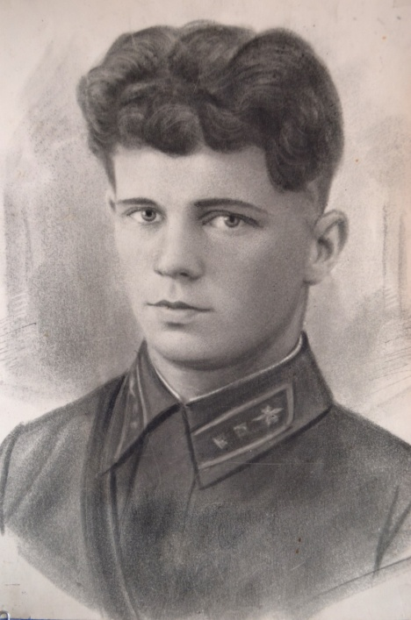 Алексей Александрович Витько

